|  |  |
| --- | --- |
| **1** | **Gesang**  Gesangsmicro Sennheiser e840 1 Kanal |
| **2** | **E-Gitarre + A-Gitarre + Gesang**  Peavey Trible XXX  Marshall 1960 lead 2x12  Ampmicro Sennheiser e604 Gesangsmicro Noname  3 Kanäle 2x Strom 230V |
| **3** | **E-Gitarre**  Marshall JVM 410  Bogner 2x12  Sennheiser e604  1 Kanal 2x Strom 230V |
| **4** | **E-Bass**  Hartke HA 3500  Hartke 4,5 B XI 4x10  1 Kanal 2x Strom 230V |
| **5** | **Schlagzeug**  14“SN Sennheiser e904 22“BD Sennheiser e901 + e902 12“Tom Sennheiser e906 13“Tom Sennheiser e906 16“Tom Sennheiser e906 2xOH Sennheiser e914 x2  Sonstiges: Drum Rack; SPS-D; 7 Becken + HiHat  9-Kanäle 3x Strom 230V |
| **6** | **Monitor 1**  The Box MA 150  1 Kanal 1x Strom 230V |
| **7** | **Monitor 2**  The Box MA 150  1 Kanal 1x Strom 230V |

C:\Users\Lieboldr\Desktop\±\Neuer Ordner\Neuer Ordner\209257.jpgC:\Users\Lieboldr\Desktop\±\Neuer Ordner\Neuer Ordner\209257.jpg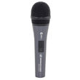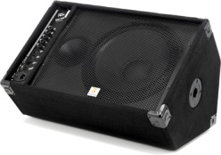C:\Users\Lieboldr\Desktop\±\Neuer Ordner\Neuer Ordner\209257.jpg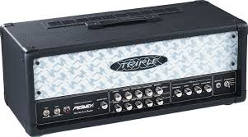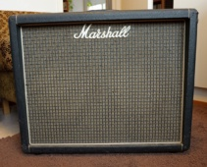C:\Users\Lieboldr\Desktop\±\Neuer Ordner\Neuer Ordner\209257.jpg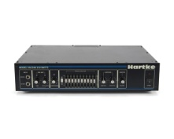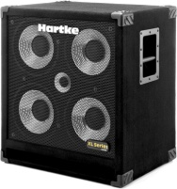C:\Users\Lieboldr\Desktop\±\Neuer Ordner\Neuer Ordner\209257.jpg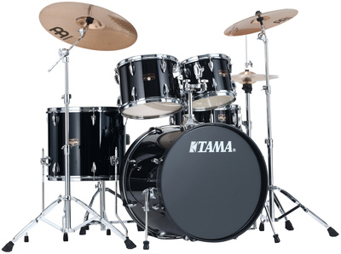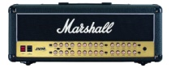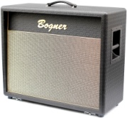

5

1

2

3

4

7

6